БДОУ МО Динской р-н Д/с № 40

Папка-передвижка
Как научить ребёнка правилам дорожного движения?
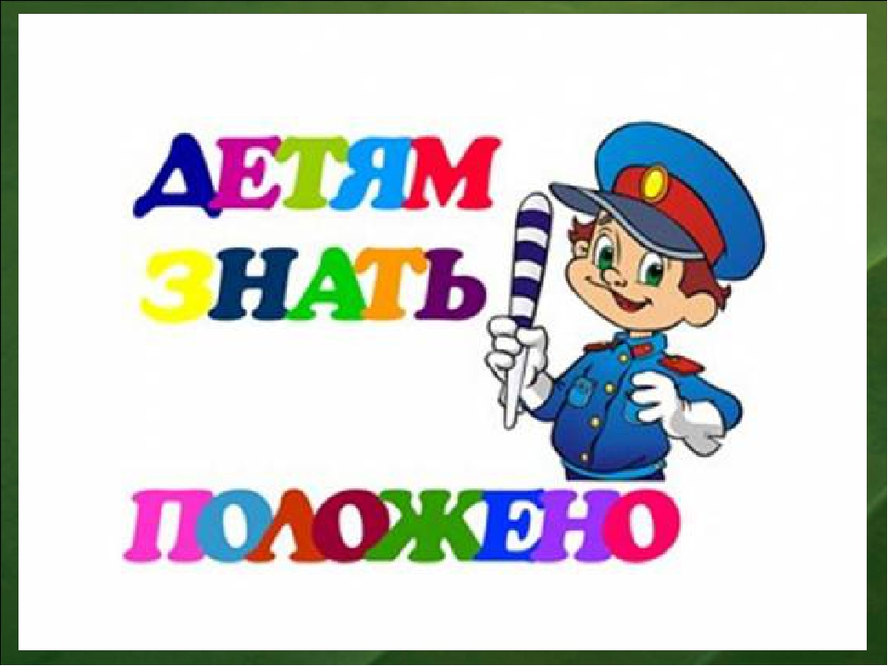
Составитель:
Воспитатель Машкарина Е.А.

2018

Уважаемая Татьяна Ивановна и Александр Алексеевич!
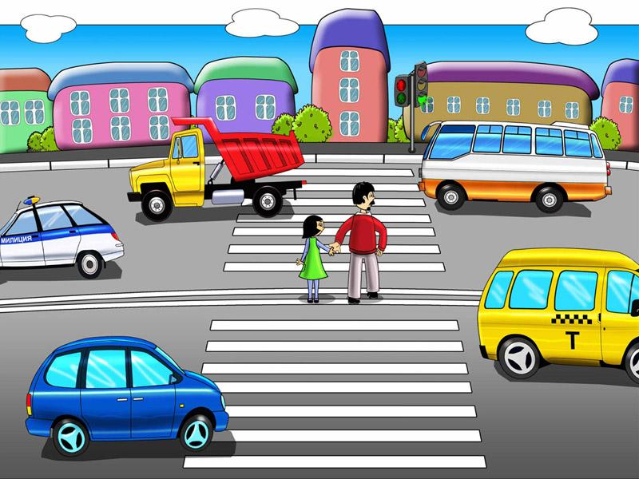
В век автомобилей и высоких скоростей детям необходимы знания правил дорожного движения, поведения пешеходов на улицах. Очень важно также воспитать у них дисциплинированность, осторожность, а когда необходимо и находчивость. Совершенно очевидно: чем раньше дети получают сведения о том, как должен вести себя пешеход на улице, тем меньше станет несчастных случаев.
Подготовленный нами материал поможет Вам в ознакомлении детей с правилами дорожного движения!

Лист регистрации
ФИО родителей | Дата получения | Дата возврата | Роспись родителей
Памятка для родителей
«Родители должны знать, что»
Уважаемые родители!
Задача каждого родителя - изучать азбуку движения пешехода на дороге со своим ребенком и быть примером для него, самим соблюдая правила дорожного движения.
Родители должны знать, что:
• Чаще всего травмы случаются по вине взрослых. Очень часто родители сами нарушают правила дорожного движения.
• Статистика сообщает, что каждый 16-й пострадавший на улице ребенок вырвался из рук сопровождавших его взрослых. При переходе дороги с ребенком следует крепко держать его.
• Обучение детей правилам дорожного движения не должно сводиться к призывам соблюдать их. В силу конкретности и образности детского мышления обучение должно быть наглядным и проходить в естественной обстановке. Следует использовать любой подходящий момент, чтобы доходчиво и ненавязчиво обучать ребенка правилам поведения на улице, в транспорте и т. д.
• Ребенок-дошкольник не должен гулять без родителей, если через двор проезжает транспорт.
• Родители обязаны доводить детей до детского сада и передавать их воспитателям.
• На улице взрослые не должны оставаться безучастными к поведению детей, вышедших гулять без сопровождения взрослых, старших.
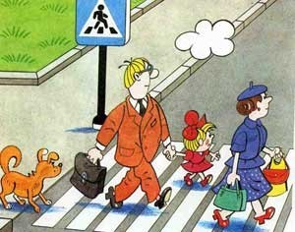
Консультация
«Ребёнок и дорога»
Дошкольник не понимает опасности, которая подстерегает его на улице. Поэтому ребенок не должен самостоятельно ходить по улицам и переходить дороги. У ребенка другие особенности слуха и зрения. Ему сложно определить, с какой стороны исходит звук. Услышав сигнал автомобиля, он может сделать роковой шаг навстречу опасности.
Ребенок не умеет эффективно использовать периферическое зрение и полностью «выключает» его, когда перебегает дорогу, фокусируясь на каком-либо предмете. Он считает, что если он видит автомобиль, то водитель тоже его видит и остановится. Ребенок не может определить, близко или далеко находится автомобиль, быстро он едет или медленно.
Научите ребенка правильно переходить проезжую часть:
⎯ остановитесь или замедлите движение, осмотрите проезжую часть;
⎯ привлеките ребенка к наблюдению за обстановкой на дороге;
⎯ подчеркивайте свои движения: поворот головы для осмотра улицы, остановку для осмотра дороги, остановку для пропуска автомобилей;
⎯ учите ребенка различать приближающиеся транспортные средства;
⎯ не стойте с ребенком на краю тротуара, так как при проезде транспортное средство может зацепить, сбить, наехать задними колесами;
⎯ обратите внимание ребенка на транспортное средство, готовящееся к повороту, расскажите о сигналах указателей поворота у автомобиля и жестах мотоциклиста и велосипедиста;
⎯ неоднократно показывайте ребенку, как транспортное средство останавливается у перехода, как оно движется по инерции.

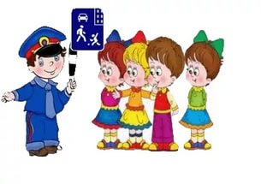

Советы родителям
«Правила безопасности ребёнка в общественном транспорте»
При посадке и высадке из общественного транспорта (автобуса, троллейбуса, трамвая и такси):
• выходите впереди ребенка, так как малыш может упасть, а ребенок постарше может выбежать из-за стоящего транспорта на проезжую часть;
• подходите для посадки к двери транспортного средства только после полной его остановки: ребенок, как и взрослый, может оступиться и попасть под колеса; не садитесь в общественный транспорт (троллейбус, автобус) в последний момент при его отправлении (вас может прижать дверьми); особую опасность представляет передняя дверь, так как можно попасть под колеса транспортного средства;
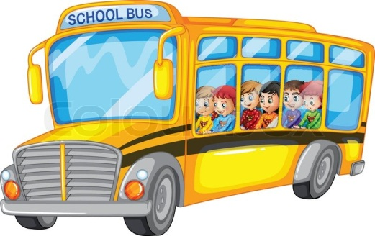
• научите ребенка быть внимательным в зоне остановки - особо опасном месте для него: стоящий автобус сокращает обзор дороги в этой зоне, пешеходы здесь часто спешат и могут случайно вытолкнуть ребенка на проезжую часть и т. п.
При ожидании общественного транспорта:
• стойте вместе с детьми только на посадочных площадках, а при их отсутствии - на тротуаре или обочине.
При движении автомобиля:
• приучайте детей сидеть в автомобиле только на заднем сиденье; не разрешайте сидеть рядом с водителем, если переднее сиденье не оборудовано специальным детским креслом; объясните им, что при резкой остановке или столкновении сила инерции «бросает» сидящего вперед и он ударяется о стекло передней панели; этого достаточно, чтобы пассажир погиб или был сильно ранен;
При проезде в общественном транспорте:
• приучите ребенка крепко держаться за поручни, чтобы при торможении он не получил травму от удара;
• объясните ребенку, что входить в любой вид транспорта и выходить из него можно только при полной его остановке.

Материалы для работы с детьми
Игры для закрепления знаний правил дорожного движения.
Игры для детей ПДД - это не только веселое время провождение, но и замечательная возможность закрепить знание всех правил дорожного движения.
Игра «Воробушки и кот»
Цель. Закрепить знания о сигналах светофора.
Дети изображают воробушков. Один – «кот», он сидит на стуле. «Кот» поочередно называет цвета светофора. На зеленый – «воробушки» разлетаются по деревьям (разбегаются в разные стороны), на желтый – прыгают на месте, на красный – замирают на месте. Невнимательные, не подчинившиеся сигналам светофора, становятся добычей кота – выбывают из игры.
Игра «Самый быстрый»
Цель. Закрепить знания о сигналах светофора.
Каждый чертит себе кружок (зелеными, желтыми, красными мелками) и встает в него. Ведущий стоит в середине площадки. По его команде: «Раз, два, три – беги!» дети разбегаются. Ведущий произносит: «Раз, два, три – в светофор беги!», и сам старается занять какой-либо кружок. Не успевший занять кружок становится ведущим.
Игра «К своим флажкам»
Цель. Закрепить знания о сигналах светофора.
Играющие делятся на три группы. Каждая группа образует свой круг, в центре которого находится игрок с цветными (красным, желтым, зеленым) флажком. По первому сигналу руководителя (хлопок в ладоши) все, кроме игроков с флажками, разбегаются по площадке. По второму сигналу дети останавливаются, приседают и закрывают глаза, а игроки с флажками переходят на другие места. По команде ведущего: «К своим флажкам!» дети открывают глаза и бегут к флажкам своего цвета, стараясь первыми встать в круг. Выигрывают те, кто первыми встали в ровный круг, взявшись за руки.
Игра «Бегущий светофор»
Цель. Закрепить знания о сигналах светофора.
Дети следуют за ведущим. Время от времени ведущий поднимает вверх флажок, затем поворачивается кругом. Если поднят зеленый флажок, дети продолжают двигаться за ведущим, если желтый – прыгают на месте, если красный – все должны «замереть на месте» и не двигаться 15 – 20 с. Кто ошибся выходит из игры. Побеждает самый внимательный.
Игра «Умелый пешеход»
Цель. Развивать навыки ориентировки в пространстве.
Вариант 1. на расстоянии 60 см параллельно друг другу кладутся по 5 м шнура. Надо пройти с завязанными глазами между ними по дорожке.
Вариант 2. Из двух шнуров делаются два круга – внешний и внутренний. Расстояние между ними 1 м. нужно с завязанными глазами пройти по кругу между шнурами.
Игра «Мяч в корзину»
Цель. Закрепить навыки детей по соотношению и определению цветовых признаков.
В 2-3 шагах от игроков ставят три корзинки: красного, желтого, зеленого цветов. По сигналу ведущего нужно красный мяч бросить в красную корзину, желтый – в желтую, зеленый – в зеленую. Ведущий может несколько раз подряд называть один и тот же цвет или после красного назвать зеленый и т.д.
Игра «Лучший пешеход»
Цель. Закрепить знания детей о работе регулировщика.
Первый вариант.
Дети делятся на две команды. Воспитатель выполняет роль регулировщика. Дети держат в руках кружки трех цветов (красный, желтый, зеленый) и поднимают на сигнал регулировщика кружок соответствующего цвета. За каждую ошибку команда получает штрафное очко. Выигрывает команда, у которой их меньше.
Второй вариант.
Воспитатель выполняет роль регулировщика, дети шагают на месте на сигнал «разрешен переход», хлопают в ладоши на сигнал «запрещен переход». Итоги подводит Незнайка. Он предлагает нарисовать ему улицу со светофором. Воспитатель анализирует рисунки, и дети дарят их Незнайке.
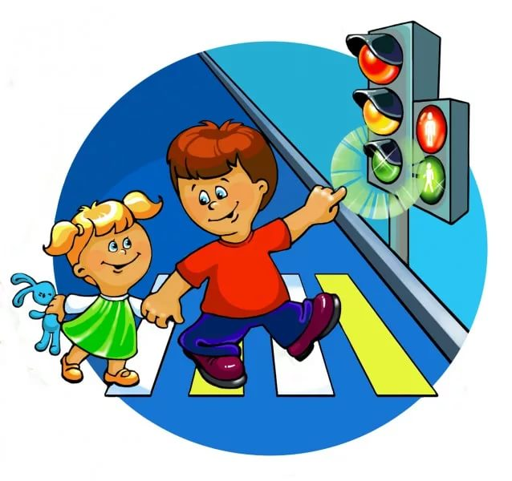
Отзывы родителей
__________________________________________________________________
_________________________________________________________________
__________________________________________________________________
__________________________________________________________________
__________________________________________________________________
______________________________________________________________
__________________________________________________________________
__________________________________________________________________
__________________________________________________________________
__________________________________________________________________
__________________________________________________________________
_______________________________________________________________
__________________________________________________________________
__________________________________________________________________
__________________________________________________________________
________________________________________________________________
__________________________________________________________________
__________________________________________________________________
__________________________________________________________________
__________________________________________________________________
_______________________________________________________________
______________________________________________________________
______________________________________________________________

